Ingrédients: 100% Spiruline Naturelle  Analyse moyenne constatée pour 100g :  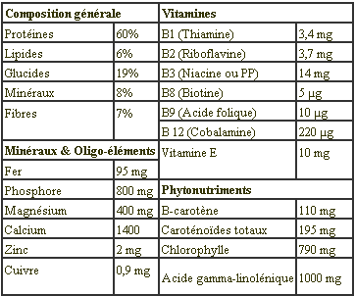 | 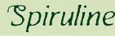  naturelle & solidaire  Vitalité, Equilibre et Santé  Poudre  1 pot acheté = 1 pot distribué gratuitement au Sahel, à des centres d’assistance aux populations les plus démunies | Micro-algue 100% naturelle, la spiruline  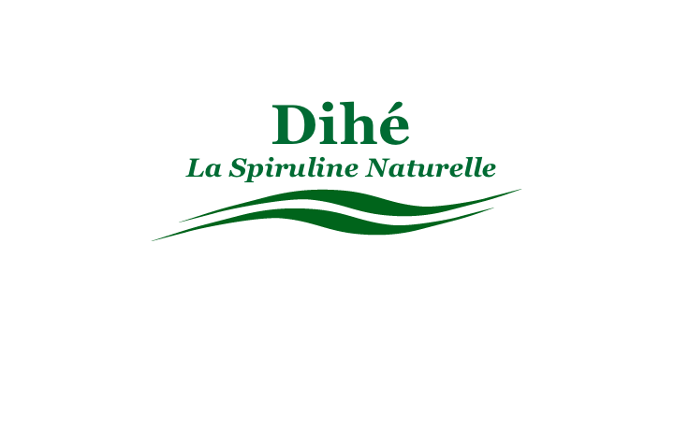Est une excellente source de protéines, minéraux et vitamines  Apporte énergie et vitalité  Renforce le système immunitaire  Favorise le transit intestinal  Améliore l’endurance physique  Favorise la récupération après un effort prolongé  Complète un régime amaigrissant  Renforce les ongles et les cheveux  Stimule le renouvellement cellulaire de la peau  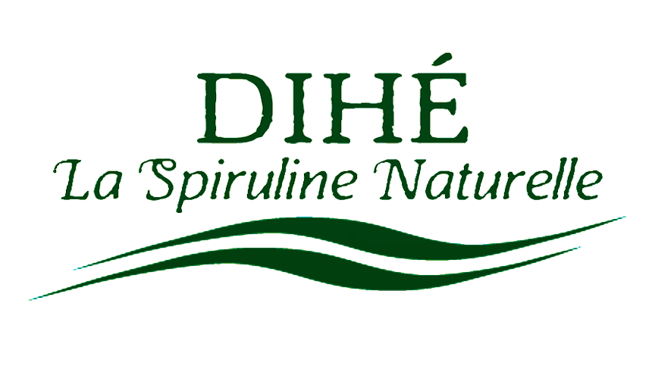 | Posologie:  1 à 2 cuillères à café par jour (3 à 6g), saupoudrées sur les plats, ou mélangées dans un verre d'eau ou jus de fruits.  Origine: CEDEAO (Burkina Faso)  Distribuée par:  DIHE – La Spiruline Naturelle  359 Chemin de la font du noyer  34 980 Montferrier s/Lez  www.dihe-spiruline.fr  Poids net: 130g  Ne peut se substituer à une alimentation variée et équilibrée et à un mode de vie sain.  A consommer de préférence avant : voir au dos de la boîte | 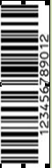
PROTEINES VITAMINES E B1 B2 B3 B8 B9 B12 FER MAGNESIUM CALCIUM ZINC PHOSPHORE CHLOROPHYLLE B-CAROTENE

